LAB 5 – Thiết kế kiến trúc hệ thống

Bảng phân công
- Tên nhóm: GiftShop_Nhóm 6
- Danh sách thành viên:
Họ và tên | MSSV | Vai trò trong Lab 5
Lại Tiến Đạt | TB02064 | Làm phần 1, 2
Lê Đức Gia Huy | TB01897 | Làm phần 4, 5
Mai Quốc Việt | TB02275 | Làm phần 3

1. Tên kiến trúc hệ thống
Kiến trúc ASP.NET Core MVC kết hợp mô hình 3 lớp (Three-Layer Architecture)

1.1 Mô tả tổng quan
Hệ thống quản lý cửa hàng quà tặng và phụ kiện được xây dựng bằng công nghệ ASP.NET Core MVC kết hợp mô hình kiến trúc 3 lớp nhằm phân chia rõ ràng chức năng của hệ thống.
Kiến trúc này giúp tách biệt phần giao diện người dùng, xử lý nghiệp vụ và truy cập dữ liệu thành các phần độc lập. Điều này giúp hệ thống dễ quản lý, dễ bảo trì, dễ nâng cấp và hỗ trợ làm việc nhóm hiệu quả trong quá trình phát triển phần mềm.
Người dùng sẽ thao tác thông qua giao diện web. Các yêu cầu được gửi đến Controller để xử lý nghiệp vụ thông qua tầng Business Layer, sau đó dữ liệu được lưu trữ và truy xuất từ SQL Server bằng Entity Framework Core.

1.2 Lý do lựa chọn kiến trúc
Nhóm lựa chọn kiến trúc MVC kết hợp mô hình 3 lớp vì các lý do sau:
- Phân chia chức năng rõ ràng giữa giao diện, xử lý nghiệp vụ và dữ liệu
- Dễ bảo trì và nâng cấp hệ thống
- Giảm sự phụ thuộc giữa các thành phần
- Hỗ trợ làm việc nhóm hiệu quả
- Dễ dàng mở rộng thêm chức năng trong tương lai
- Phù hợp với công nghệ ASP.NET Core MVC
- Hỗ trợ tốt việc kết nối SQL Server bằng Entity Framework Core

2. Phân tích các tầng/thành phần

2.1 Presentation Layer (Tầng giao diện)
Thành phần
- View
- Controller
Vai trò
- Hiển thị giao diện cho người dùng
- Nhận dữ liệu nhập từ người dùng
- Gửi yêu cầu xử lý xuống tầng nghiệp vụ
- Hiển thị kết quả trả về từ hệ thống
Mối quan hệ với tầng khác
- Giao tiếp trực tiếp với Business Layer
- Không thao tác trực tiếp với cơ sở dữ liệu
Ví dụ trong hệ thống
- HomeController
- ProductsController
- Trang danh sách sản phẩm
- Trang thêm/sửa/xóa sản phẩm

2.2 Business Layer (Tầng xử lý nghiệp vụ)
Thành phần
- Services
- Validation
- Business Rules
Vai trò
- Xử lý logic nghiệp vụ của hệ thống
- Kiểm tra dữ liệu đầu vào
- Xử lý các chức năng CRUD
- Điều hướng luồng xử lý dữ liệu
Mối quan hệ với tầng khác
- Nhận yêu cầu từ Presentation Layer
- Gửi yêu cầu truy cập dữ liệu đến Data Layer
Ví dụ trong hệ thống
- ProductService
- Kiểm tra dữ liệu rỗng
- Kiểm tra giá sản phẩm hợp lệ
- Xử lý thêm/sửa/xóa sản phẩm

2.3 Data Layer (Tầng truy cập dữ liệu)
Thành phần
- Repository
- DbContext
- Entity Framework Core
- SQL Server Database
Vai trò
- Kết nối với cơ sở dữ liệu
- Thực hiện các thao tác CRUD
- Truy vấn và lưu trữ dữ liệu
- Quản lý dữ liệu hệ thống
Mối quan hệ với tầng khác
- Nhận yêu cầu từ Business Layer
- Giao tiếp trực tiếp với cơ sở dữ liệu SQL Server
Ví dụ trong hệ thống
- ProductRepository
- AppDbContext
- Bảng Products
- Bảng Categories
- Bảng Users

3. Sơ đồ kiến trúc hệ thống

3.1 Hình vẽ / Tọa độ

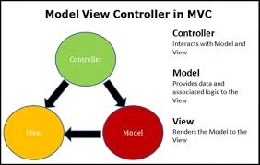

3.2 Giải thích sơ đồ kiến trúc tóm tắt
Sơ đồ trên mô tả cấu trúc thực thể và mối quan hệ (ERD) trong cơ sở dữ liệu hệ thống Web bán phụ kiện và quà tặng, bao gồm 12 bảng được tổ chức chặt chẽ để phục vụ các luồng nghiệp vụ sau:
- Quản lý sản phẩm và kho hàng (SanPham, DanhMuc, NhaCungCap, KhuyenMai, KhoHang): * Mỗi sản phẩm (SanPham) thuộc về một danh mục cụ thể (DanhMuc) để người dùng dễ dàng tìm kiếm theo dịp lễ (ví dụ: Quà Valentine, Phụ kiện Giáng sinh).
  - Sản phẩm liên kết với NhaCungCap để theo dõi nguồn hàng và liên kết với KhuyenMai để tự động áp dụng các chương trình giảm giá (giảm theo % từ ngày bắt đầu đến ngày kết thúc).
  - Bảng KhoHang tách biệt giúp cập nhật chính xác số lượng tồn kho thực tế của từng mã quà tặng.
- Quản lý người dùng và phân quyền (KhachHang, VaiTro, DanhGia):
  - Bảng KhachHang lưu trữ thông tin tài khoản, mật khẩu (đã hash) và thông tin liên lạc. Bảng này kết nối với VaiTro giúp hệ thống phân biệt luồng xử lý và quyền hạn giữa Khách mua hàng thông thường và Quản trị viên (Admin).
  - Khách hàng sau khi mua có thể để lại bình luận và số sao cho sản phẩm thông qua bảng trung gian DanhGia.
- Quản lý luồng đặt hàng và vận hành (DonHang, ChiTietDonHang, ThanhToan, VanChuyen):
  - Khi khách hàng chốt đơn, một bản ghi DonHang được tạo ra chứa tổng tiền và trạng thái đơn.
  - Một đơn hàng có thể có nhiều sản phẩm, điều này được xử lý thông qua bảng trung gian ChiTietDonHang (giúp lưu lại giá tiền thực tế tại thời điểm mua, tránh lỗi khi sau này sản phẩm gốc thay đổi giá niêm yết).
  - Sau khi có đơn hàng, hệ thống kích hoạt hai luồng xử lý song song thông qua ThanhToan (theo dõi phương thức và trạng thái dòng tiền) và VanChuyen (quản lý địa chỉ giao hàng và trạng thái shipper vận chuyển gói quà đến tay người nhận).

4. Nhận xét kiến trúc

4.1 Điểm mạnh
- Phân chia chức năng rõ ràng giữa các tầng
- Dễ bảo trì và nâng cấp hệ thống
- Hỗ trợ làm việc nhóm hiệu quả
- Giảm trùng lặp mã nguồn
- Dễ dàng mở rộng thêm chức năng mới
- Tăng khả năng tái sử dụng code

4.2 Hạn chế
- Cấu trúc hệ thống phức tạp hơn đối với người mới học
- Tốn thời gian thiết kế ban đầu
- Dự án nhỏ có thể không cần chia nhiều tầng
- Việc quản lý nhiều lớp có thể làm tăng số lượng file trong dự án

5. Kết luận
Kiến trúc ASP.NET Core MVC kết hợp mô hình 3 lớp giúp hệ thống hoạt động ổn định, dễ quản lý và dễ mở rộng trong quá trình phát triển.
Việc phân chia rõ ràng giữa giao diện, xử lý nghiệp vụ và dữ liệu giúp tăng hiệu quả phát triển phần mềm, giảm lỗi và hỗ trợ bảo trì hệ thống tốt hơn. Kiến trúc này phù hợp với các ứng dụng web sử dụng ASP.NET Core MVC, Entity Framework Core và SQL Server.

Class diagram:

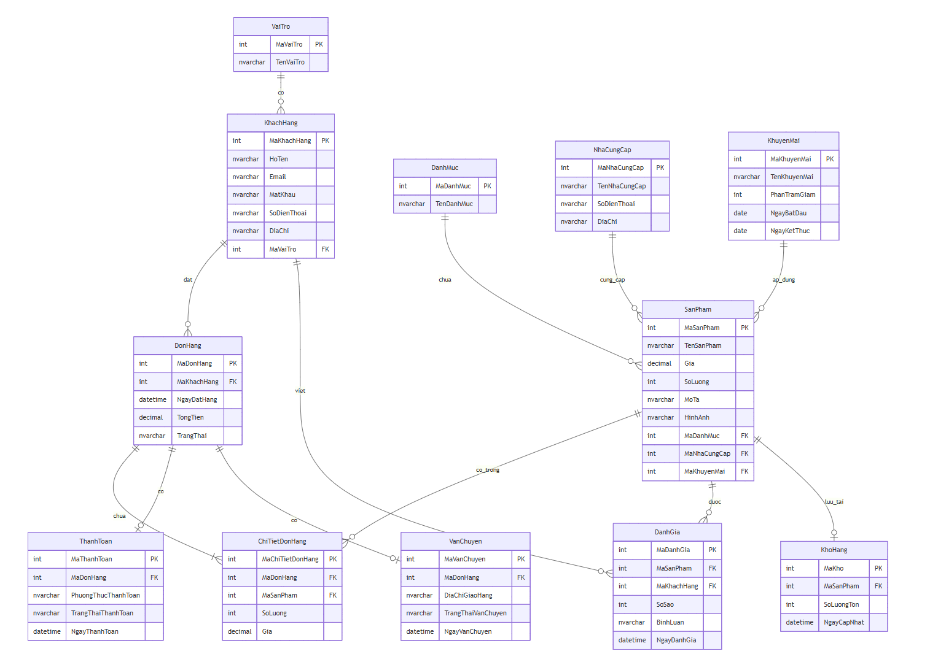
Mục lục

1. Tên kiến trúc hệ thống 1
1.1 Mô tả tổng quan 1
1.2 Lý do lựa chọn kiến trúc 1
2. Phân tích các tầng/thành phần 1
2.1 Presentation Layer (Tầng giao diện) 1
2.2 Business Layer (Tầng xử lý nghiệp vụ) 2
2.3 Data Layer (Tầng truy cập dữ liệu) 3
3. Sơ đồ kiến trúc hệ thống 4
3.1 Hình vẽ / Tọa độ 4
3.2 Giải thích sơ đồ kiến trúc tóm tắt 4
4. Nhận xét kiến trúc 5
4.1 Điểm mạnh 5
4.2 Hạn chế 5
5. Kết luận 6

